Série
Tecnologia
Ambiental
Avaliação da alteração da rocha utilizada na escultura "Mulher", de Adriana Janacópulos do Palácio Gustavo Capanema, Rio de Janeiro

Hamanda Monteiro das Neves Kuntz Roberto Carlos da Conceição Ribeiro Katia Leite Mansur Nuria Fernández Castro Cláudia Regina Nunes

Avaliação da alteração da rocha utilizada na escultura “Mulher”, de Adriana Janacópulos do Palácio Gustavo Capanema, Rio de Janeiro
PRESIDÊNCIA DA REPÚBLICA
Luiz Inácio Lula da Silva
Presidente
MINISTÉRIO DA CIÊNCIA, TECNOLOGIA E INOVAÇÃO
Luciana Santos Ministra de Estado
Luis Manuel Rebelo Fernandes
Secretário Executivo
Isa Assef dos Santos
Subsecretária de Unidades de Pesquisa e Organizações Sociais
CETEM - CENTRO DE TECNOLOGIA MINERAL
Silvia Cristina Alves França
Diretora
Maurício Moutinho da Silva
Coordenador de Administração - COADM
Andréa Camardella de Lima Rizzo
Coordenadora de Planejamento, Gestão e Inovação - COPGI Paulo Fernando Almeida Braga
Coordenador de Processamento e Tecnologias Minerais - COPTM Marisa Nascimento
Coordenadora de Processos Metalúrgicos e Ambientais - COPMA
Leonardo Luiz Lyrio da Silveira
Coordenador de Rochas Ornamentais - CORON
Arnaldo Alcover Neto
Coordenador de Análises Minerais - COAMI
ISSN 0103-7374 STA - 132
Avaliação da alteração da rocha utilizada na escultura “Mulher”, de Adriana Janacópulos do Palácio Gustavo Capanema, Rio de Janeiro
Hamanda Monteiro das Neves Kuntz
Geóloga
Roberto Carlos da Conceição Ribeiro
Engenheiro Químico, D.Sc., Pesquisador do CETEM/MCTI.
Katia Leite Mansur
Professora, Geóloga, D.Sc. — Geologia — UFRJ.
Nuria Fernández Castro
Engenheira de Minas, M.Sc. — Tecnologista do CETEM/MCTI. Cláudia Regina Nunes
Arquiteta — Instituto do Patrimônio Artístico e Histórico Nacional — IPHAN/RJ.
cetem/mcti
2024
Editor: Luis Gonzaga Santos Sobral Subeditor: Andréa Camardella de Lima Rizzo
CONSELHO EDITORIAL: Saulo Rodrigues P. Filho (UNB), Jorge Rubio (UFRGS), José Ribeiro Aires (CENPES), Luis Enrique Sánches (EPUSP), Virginia Sampaio Ciminelli (UFMG), Luís Alberto Dantas Barbosa (UFBA), Ricardo Melamed (UNB), Marcello F. Veiga (University of British Columbia- Canadá), Bruce Marshall (University of British Columbia-Canadá).
Não existe uma definição única que se enquadre na ampla diversidade que o tema “Tecnologias Ambientais” abrange. Em primeiro lugar, o campo das Tecnologias Ambientais é caracterizado por um alto grau de diversidade e heterogeneidade. Em geral, o termo é usado para incluir tecnologias e aplicações que supostamente ajudam a reduzir o impacto negativo da atividade industrial e dos serviços, de usuários privados ou públicos, no meio ambiente. O conceito se refere, normalmente, a tecnologias "no final do processo" (end-of-pipe) integradas a tecnologias limpas e de recuperação de áreas contaminadas. No entanto, também pode abranger questões de sentido mais amplo, como monitoramento, medição, mudança de produtos ou gerenciamento de sistemas ambientais. As tecnologias ambientais são, portanto, de natureza interdisciplinar e podem ser aplicadas em qualquer etapa da cadeia produção- consumo. Tendo isso em mente, a Série de Tecnologia Ambiental tem por objetivo congregar especialistas, tais como: pesquisadores, tecnologistas, professores etc., do CETEM em particular, para que divulguem suas pesquisas em áreas tão diversas para servirem como estímulo para os novos e futuros pesquisadores.
There is no single definition that fits the wide diversity that the theme “Environmental Technologies” covers. First, the field of Environmental Technologies is characterized by a high degree of diversity and heterogeneity. In general, the term is used to include technologies and applications that are supposed to help reduce the negative impact of industrial activities and services, by private or public users, on the environment. The concept usually refers to technologies ”at the end of the process” (end-of-pipe) integrated with clean technologies and recovery of contaminated areas. However, it can also cover broader issues such as monitoring, measuring, changing products or managing environmental systems. Environmental technologies are, therefore, of an interdisciplinary nature and can be applied at any stage of the production- consumption chain. Bearing this in mind, the “Environmental Technology Series” aims at bringing together specialists, such as: researchers, technologists, professors etc., from CETEM in particular, to disseminate their research in such diverse areas to serve as a stimulus for new and future researchers.
O conteúdo desse trabalho é de responsabilidade exclusiva do(s) autor(es).
Todos os direitos reservados.
A reprodução não autorizada desta publicação, no todo ou em parte,
constitui violação de copyright (Lei 5.988)
Valéria Cristina de Souza
Diagramação e Editoração Eletrônica
André Luiz Costa Alves
Projeto Gráfico
Informações:
CETEM — Centro de Tecnologia Mineral
Av. Pedro Calmon, 900 — Cidade Universitária
21941-908 - Rio de Janeiro - RJ
Homepage: www.cetem.gov.br
CIP - Catalogação na Publicação
A945
Avaliação da alteração da rocha utilizada na escultura “Mulher”, de Adriana Janacópulos do Palácio Gustavo Capanema, Rio de Janeiro / Hamanda Monteiro das Neves Kuntz [et al.] — Rio de Janeiro: CETEM/MCTI, 2024.
54 p. - (Série Tecnologia Ambiental; 132).
ISBN 978-65-5919-079-9.
1. Rochas ornamentais - Análise. 2. Janacópulos, Adriana. 1897 — 1978. 3. Esculturas — Mulher Sentada (1940). 4. Palácio Gustavo Capanema — Rio de Janeiro. I. Kuntz, Hamanda Monteiro das Neves. II. Ribeiro, Roberto Carlos da Conceição. III. Mansur, Katia Leite. IV. Castro, Nuria Fernández. V. Nunes, Cláudia Regina. VI. Centro de Tecnologia Mineral. VII. Série.
CDD 552.4
Ficha catalográfica elaborada pela Biblioteca do CETEM/MCTI
Bibliotecário(a) Rosana Silva de Oliveira CRB7 — 5849

SUMÁRIO
RESUMO 7
ABSTRACT 8
- | INTRODUÇÃO 9
  - | A Escultura e sua Localização 9
  - | Rochas Ornamentais 11
  - | Utilização das Rochas no Patrimônio Histórico 12
  - | Alterações em Rochas Ornamentais 13
  - | O Palácio Gustavo Capanema 14
  - | Adriana Janacópulos 17
- | OBJETIVO 21
- | METODOLOGIA 22
  - | Avaliação de Danos 22
  - | Caracterização Mineralógica 22
  - | Velocidade Ultrassônica 23
  - | Determinação da Cor e Brilho 25
  - | Avaliação de Sujidades 29
  - | Avaliação Microbiológica 34
- | RESULTADOS E DISCUSSÕES 35
  - | Avaliação de Danos 35
  - | Descrição Mineralógica Macroscópica 41
  - | Velocidade Ultrassônica 42
  - | Determinação da Cor e Brilho 43
  - | Avaliação de Sujidades 44
  - | Microscopia Eletrônica de Varredura com Energia
Dispersiva (MEV/EDS) 45
- | CONCLUSÕES 48
REFERÊNCIAS BIBLIOGRÁFICAS 49

RESUMO
A escultura Mulher, de Adriana Janacópulos, encontra-se no terraço-jardim do Palácio Gustavo Capanema, na cidade do Rio de Janeiro. Foi esculpida em granito rosa, de procedência não documentada, em 1940. Neste trabalho avaliou-se o estado de degradação da estátua por meio de análise macroscópica comparativa com outros granitos ornamentais assemelhados e estudo bibliográfico, buscando determinar sua origem. Além disso, utilizando-se equipamentos portáteis de velocidade ultrassônica, colorimetria e espectroscopia Raman, e analisando- se, por ICP-EOS, as águas de lavagem da rocha, pôde-se obter informações sobre a escultura e seu grau de alteração. Os resultados indicaram que a rocha é, provavelmente, o denominado comercialmente Granito Rosa Itupeva, proveniente do Estado de São Paulo, com boa integridade, sem danos internos, pois a velocidade de ondas ultrassônicas se encontra entre 4.500 e 6.000 m.s-1 o que, de acordo com valores obtidos na literatura para granitos, é um valor considerado alto, visto que rochas muito danificadas internamente apresentam velocidades ultrassônicas menores. Foram verificadas alterações superficiais cromáticas por deposições de dejetos de animais, acúmulo de água e sujidades. Observou-se colonização biológica em pontos isolados e perdas de material nos blocos da base. Os principais poluentes encontrados são o NaCl e o enxofre, sendo este último o mais intenso, chegando a 200 mg/L, em locais de acúmulo de sujidades, como entre as pernas da escultura e base do monumento. O enxofre está associado ao cálcio, conforme observado na microscopia eletrônica de varredura - MEV, indicando que há formação de cristais de gipsita, que podem ser pontos de futura degradação da escultura. Conclui-se que a mesma se encontra em estado íntegro, mas devido as ações do spray salino, microrganismos e deposição de enxofre há pontos de alterações, inclusive com formações de gipsita, sendo necessária a adoção de medidas para geoconservação desse monumento pétreo. Para tal, sugere-se manter a escultura em local mais abrigado das intempéries ou manutenções constantes de limpeza sejam realizadas na escultura.
Palavras-chave: Mulher sentada, Adriana Janacópulos, Palácio Gustavo Capanema.

ABSTRACT
The sculpture Mulher, by Adriana Janacópulos, adorns the terrace garden of the Capanema Palace, in Rio de Janeiro. It was sculpted in pink granite, of undocumented provenance, in 1940. This work presents the evaluation of its conservation state. The study consisted of literature survey and macroscopic observations to determine the rock's source, non-destructive measurements as ultrasonic waves propagation velocity - UPV, colorimetry, Raman, washing waters analysis by ICP-OES, and surface deposits evaluation by SEM. The results show that the stone is probably Pink Itupeva granite. It is in a good state, without internal damages, as measured UPV was 4,500-6,000 m.s-1. Just some chromatic alterations due to animal droppings, water accumulation, and dirt deposits were found. Biological colonization in isolated points and material loss at the base were also observed. The primary pollutants found were either NaCl or Sulphur, the latter of more intensity, with 200 mg.L-1, in locations of dirt accumulation, such as between the sculpture's legs and the base of the monument. As SEM indicates, sulphur is associated with calcium with the formation of gypsum crystals, which could be points of future degradation of the stone's sculpture. Given these results, it is concluded that the sculpture is in an intact state, but due to the actions of the saline spray, microorganisms and the gypsum crystals that will become more present, it is necessary to adopt measures for the geoconservation of this stone monument. Thus, it is suggested to keep the sculpture in a place that is sheltered from the weather.
Keywords: Esculture 'Mulher', Adriana Janacópulos, Gustavo Capanema Palace.

1 | INTRODUÇÃO

1.1 | A Escultura e sua Localização
A escultura Mulher Sentada (Figura 1), esculpida em granito por Adriana Janacópulos, encontra-se no jardim de Burle Max do Palácio Gustavo Capanema, situado na Rua da Imprensa, 16, no centro da cidade do Rio de Janeiro (Figura 2), construído entre os anos de 1937 e 1945 para abrigar o Ministério da Educação e Saúde — MES (CERCHIARO, 2016). O projeto de Lúcio Costa baseou-se em um anterior de Le Corbusier e a construção do prédio foi supervisionada pelo próprio Ministro, Gustavo Capanema, que buscava, e obteve sucesso, que fosse um marco da arquitetura modernista no Brasil. Ele mesmo selecionou as obras de artistas que deviam decorar o prédio, como Cândido Portinari, autor das pinturas e azulejos, e os escultores Celso Antônio, Adriana Janacópulos, Bruno Giorgi e Jacques Lipchitz. Em 1938, o projeto da escultura Mulher, foi um dos selecionados e esculpido em dois anos (BATISTA, 1989). O ministro Capanema buscava obras representativas de “brasilidade” que trouxessem uma narrativa de nacionalidade e civilização, à época baseada no embranquecimento pela mestiçagem, a hierarquia de gêneros e a família. No entanto, os projetos apresentados e as esculturas mostram que os artistas entendiam a brasilidade de um outro ponto de vista. A escultura Mulher retrata essa dualidade. Por um lado, é uma mulher brasileira, obediente, a mãe saudável que geraria filhos fortes para a nação. Por outro, a mulher está na iminência de se levantar, em atitude ativa, indicando uma resposta audaciosa de Janacópulos, para o projeto conservador do ministro e um indício do empoderamento feminino (CERCHIARO, 2016). Não há registros da procedência do granito e a escultura se encontra ao ar livre, exposta à ação dos diversos agentes geológicos naturais.
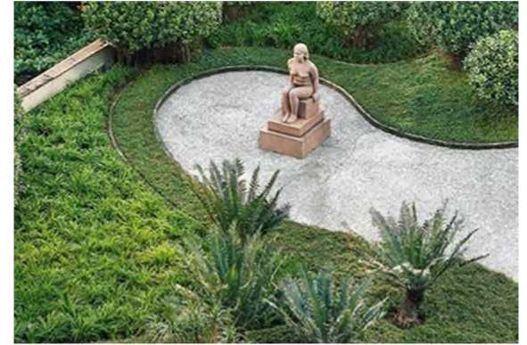
Figura 1. Aspecto geral da escultura “Mulher Sentada”.
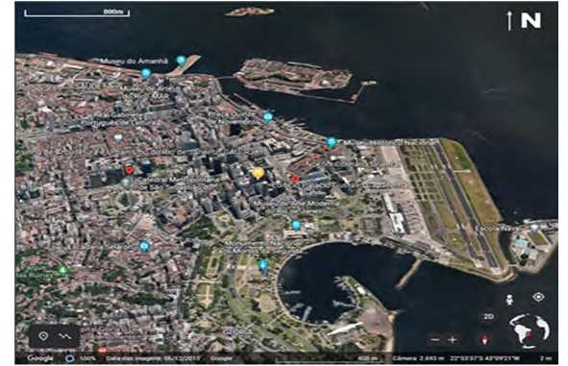
Figura 2. Mapa de localização do Palácio Gustavo Capanema (ponto amarelo), no centro do Rio de Janeiro.

1.2 | Rochas Ornamentais
As rochas ornamentais, ou materiais pétreos, guardam histórias imprescindíveis para o discernimento sobre a evolução da Terra, e ao longo dos séculos, o homem encontrou formas de utilizá-las em seu benefício
De acordo com (COSTA et al., 2000, 2002, 2009), o termo rocha ornamental é abrangente e envolve as denominadas Rochas para Revestimento, e esse termo engloba todos os materiais pétreos com função estética e/ou estruturante em uma obra de construção civil, que foram extraídos na forma de blocos ou placas.
O setor da construção civil é o que mais aplica o uso de rochas ornamentais, já que são consideradas matéria-prima (COSTA et al., 2000, 2002, 2009), e são de extrema importância no desenvolvimento da infraestrutura dos países, já que possibilitam a edificação de moradias, a construção de vias urbanas, de comunicação e de diversos outros itens que facilitam a vida no dia-a-dia.
A ABNT (Associação Brasileira de Normas Técnicas) propôs normas técnicas que esclarecem questões acerca da identificação, classificação e caracterização tecnológica de materiais pétreos aplicados, com destaque para a norma ABNT NBR 15012:2013 — Rochas para revestimentos de edificações — Terminologia (ABNT 2013), recentemente revisada por uma Comissão de Estudo da ABNT.
O texto dessa norma define os termos referentes à geologia, petrologia e mineralogia dos materiais pétreos, dando destaque aos tipos petrográficos, às texturas e estruturas, assim como a descrição dos principais minerais constituintes dos tipos mais utilizados como materiais ornamentais e de revestimentos em edificações. A norma também define termos que se referem aos processos de extração e de beneficiamento desses materiais, assim como produtos gerados a partir deles. Também contempla conceitos e definições historicamente utilizadas no comércio e na indústria relacionadas com estes materiais.

1.3 | Utilização das Rochas no Patrimônio Histórico
Ao longo da evolução do homem, materiais pétreos sempre foram largamente aplicados em todos os tipos de edificações, sejam elas de caráter civil, administrativo, religioso ou em monumentos (Figura 3) (VIDAL, 2013).
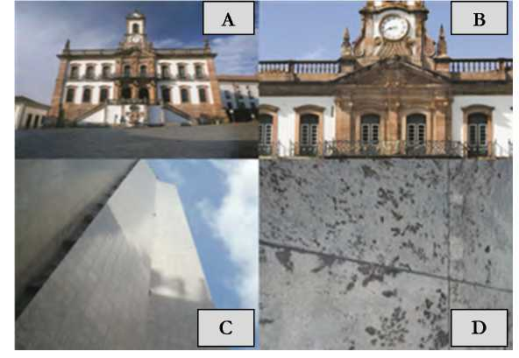
Figura 3. Exemplos de aplicações de materiais pétreos em uma edificação histórica (A e B) e em uma contemporânea (C e D). Na edificação histórica, localizada em Minas Gerais (Ouro Preto), foram aplicadas rochas quartzíticas, enquanto a contemporânea mostra-se revestida por chapas de cordierita gnaisse (Fotografias: A.G. Costa).
No âmbito nacional, alguns Estados se destacam pelas suas reservas de rochas ornamentais e seus patrimônios históricos, além de serem tidos como grandes centros de patrimônios importantes, são eles: Rio de Janeiro, Espírito Santo, Bahia, Pernambuco e Minas Gerais, com destaque para esse último, que concentra a maior produção de material pétreo para uso em rochas ornamentais, sendo a maioria de rochas de composição quartzo-feldspáticas e outros tipos pétreos (COSTA et al., 2003).
Mármores, calcários, xistos, quartzitos e esteatitos são os tipos de rochas mais comuns nos monumentos pétreos mais antigos do Brasil (COSTA et al., 2003). Com relação ao Rio de Janeiro, granitos, gnaisses, dioritos, gabros e rochas alcalinas foram as mais comumente usadas (ABREU, 1957). Essa variação composicional se dá devido aos divergentes contextos geológicos que o Brasil apresenta.

1.4 | Alterações em Rochas Ornamentais
Segundo Alencar (2013), o principal fator determinante e condicionante para alterações em resultados de caracterização tecnológica é o aspecto ambiental. Por exemplo, a região da jazida pode apresentar variações de resultados significativos no que diz respeito à influência nos constituintes mineralógicos e aspectos texturais caso possuam percentuais aproximados.
Em rochas ornamentais, as tensões e os esforços decorrentes do processo de extração também precisam ser considerados, assim como os impactos a que os blocos são submetidos durante a fase de beneficiamento primário, não só mecânico, mas principalmente, pela presença da granalha/lâmina de aço, que possui alto conteúdo oxidante (ALENCAR, 2013).
No beneficiamento final, além do uso do abrasivo diamantado, que possui capacidade de desbaste agressiva e desagrega grãos, utiliza-se, também, diversos matizes de resinas epóxi/poliéster, catalisadores para endurecimento, impermeabilizantes, e produtos oxidantes (ALENCAR, 2013).
Dado que todos esses elementos são utilizados no processo de extração, seus usos acabam minimizando ou acelerando a alteração das rochas, dependendo da condição ambiental que estarão submetidas, assim como fatores decorrentes da ação humana, ação intempérica, poluentes externos, produtos de limpeza e elementos ligantes e fixadores. (ALENCAR, 2013)

1.5 | O Palácio Gustavo Capanema
Em 03 de outubro de 1945 houve a cerimônia de inauguração do Edifício Sede do Ministério da Educação e Saúde — MES, idealizado 10 anos antes pelo então Ministro Gustavo Capanema, no centro do Rio de Janeiro, capital do Distrito Federal na época.
Capanema lançou em 1935 um concurso de anteprojetos para a futura edificação. Segundo o que afirmava Getúlio Vargas na época, seria “um projeto construtivo: assentar as bases da nacionalidade, edificar a Pátria, forjar a brasilidade.” (LISSOVSKY; SÁ, 1996.).
De acordo com Cavalcanti (1995), entre as décadas de 1930 e 1940, três principais correntes arquitetônicas disputavam espaço no cenário da concepção de edifícios públicos: neocoloniais, acadêmicos e modernos. Cada corrente buscava reafirmar um vínculo com o passado, com a identidade brasileira e a projeção de uma “imagem” que representaria o futuro do país, com interesses equiparados aos desejos de Vargas. Os neocoloniais, conhecidos como tradicionalistas, apresentariam uma arquitetura baseada na releitura de construções do passado colonial. Os acadêmicos, por sua vez, produziriam seguindo a doutrina da Escola Nacional de Belas Artes, com construções baseadas em estilos da antiguidade greco-romana. Já os modernistas, seguiriam ideais racionalistas, baseando-se na “arquitetura contemporânea” como Lucio Costa se referia, fazendo uso de materiais e técnicas construtivas da época. Vale destacar que os conceitos racionalistas já eram disseminados entre os arquitetos brasileiros desde antes dos anos 1920, e em 1922, durante a Semana de Arte Moderna de São Paulo, houve um rompimento com o academicismo clássico, através dos desenhos de Antônio Garcia Moya (FICHER, 2012). As quatro principais propostas são representadas pela Figura 4.
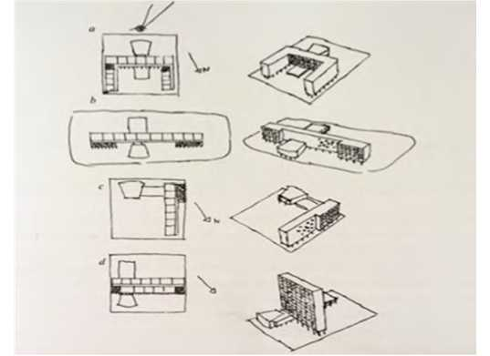
Figura 4. Croquis das propostas para o edifício elaboradas pela equipe de Lucio Costa após o concurso de anteprojetos (representados por Oscar Niemeyer, posteriormente à construção): a) primeiro estudo apresentado pela equipe de Costa; b e c) projetos de Le Corbusier para a Praia de Santa Luzia e Esplanada do Castelo, respectivamente; e d) proposta final elaborada pela equipe de Costa e aprovada por Capanema (MINDLIN, 1956, apud SEGRE, 2013, p. 223).
Capanema guiou os artistas para suas obras transmitirem a mensagem que ele queria “de modo que, peça a peça, se erigisse um conjunto que viesse esteticamente a simbolizar o ‘Ministério do Homem’, termo a que recorria para precisar sua tarefa no MES de preparar, compor e aperfeiçoar o homem no Brasil” (LISSOVSKY e SÁ, 1996). Cândido Portinari foi o autor das pinturas e dos painéis de azulejos, juntamente com Paulo Rossi Osir. As esculturas, por sua vez, foram realizadas por artistas alinhados ao modernismo, entre eles: Celso Antônio, Adriana Janacópulos, Bruno Giorgi e Jacques Lipchitz. Roberto Burle Max desenhou os jardins, em formas ortogonais inicialmente, e foi lapidado até possuir formas ameboides que deram característica a sua obra (Figuras 5 e 6) (MARTINELLI, 2017).
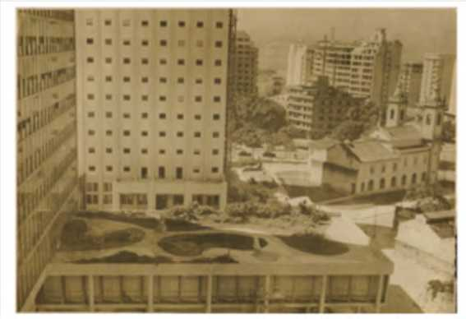
Figura 5. Jardim do terraço do segundo pavimento do edifício do Ministério da Educação e Saúde como inicialmente construído, s/d. [c. 1944]. Fonte: ACI/RJ.
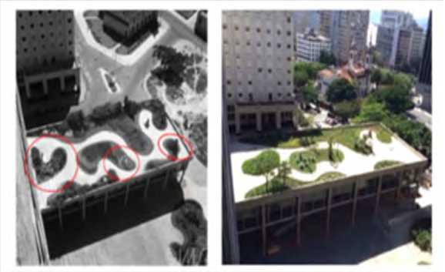
Figura 6. O mesmo jardim após a ampliação do corpo do salão de exposições (de 6 para 7 módulos de colunas), tal como foi inaugurado. Foto: Marcel Gautherot, c. 1946. Acervo Instituto Moreira Salles. Nos locais circulados, o traçado dos canteiros se distingue do formato atual. E à direita, fotografia do mesmo jardim, tirada por Martinelli (2017) em 2014.

1.6 | Adriana Janacópulos
Segundo Batista (1989), a escultora Adriana Janacópulos voltou ao Brasil em 1932, mas cresceu na Europa e iniciou sua carreira em Paris, onde fez parte de vários salões dos anos 20 e se destacava nos retratos. Era fluminense de Petrópolis (RJ), descendente de famílias de origem grega, filha do comerciante George Janacópulos e de Lucila Calógeras Janacópulos, vale ressaltar que era sobrinha do historiador e homem público Pandiá Calógeras. Quando ela retornou ao Brasil, morou no Rio de Janeiro e foi reconhecida pelos cariocas mais contemporâneos, dando origem a monumentos marcantes. Com o final da era Vargas, começou a focar em pequenas esculturas e por si só se isolou do meio artístico e foi gradativamente sendo esquecida.
Ainda de acordo com Batista (1989), Adriana fugia do alegórico e do abastardamento das formas. Era uma escultora moderna, mas ligada à “tradição escultórica humanista” de Maillol e Despiau. Esteve de volta ao Brasil quando ainda existia um clima de embate entre acadêmicos e modernistas num período politicamente ativo.
Ao entrar no projeto definitivo para a escultura “Mulher”, entre 1938 e 1940, Adriana voltou ao rigor da época francesa. O monumento foi pensado para embelezar o Jardim de Burle Max no Ministério de Educação e Saúde, feito em granito despolido, exibe um grande nu feminino sentado em uma base cúbica, com as mãos apoiadas nas arestas, corpo e cabeça sem torções, com o olhar à sua frente. A obra apresenta simetria, é estática, possui proporções harmoniosas e sem deformações (Figura 7), segundo o jornalista Celso Kelly (1940): “Nesse monumento, não há artifícios, não há enfeites, não há engodo. O que dele resulta é a beleza da forma e o esplendor da matéria, um granito tratado com a alma, uma pedra de onde sai a figura serena, tranquila, cheia de seiva, robusta e sadia de uma mulher padrão para o Ministério da Educação e Saúde, sem os requintes de fim de raça, nem os amaneiramentos de salões mundanos.”

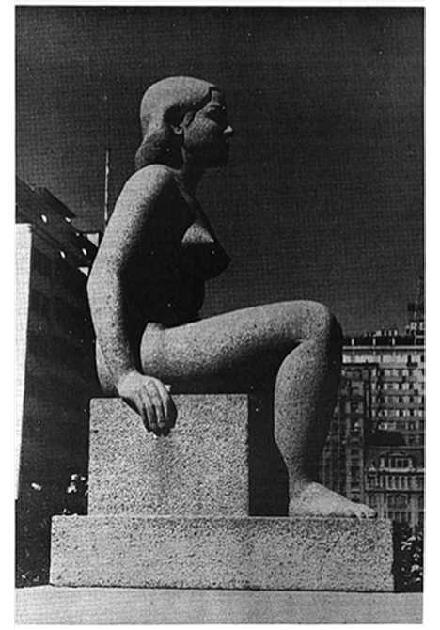
Figura 7. Mulher, 1938/40. Granito, 200cm. Palácio da Cultura, RJ. (Arquivo AJ).
Adriana dizia que não encontrava nos monumentos brasileiros a “marca típica, o selo autêntico da terra” que ela acreditava existir: “A raça estampa-se nas linhas, na expressão... Ora, é inegável que existe já um “tipo de brasileira”, que é inconfundível quando em viagem. (...) eu vejo perfeitamente esse tipo, essa expressão...
É necessário que a nossa escultura fixe tal modelo, eternize as linhas e a vida interior da brasileira de hoje.” (BATISTA, 1989)
Nos seis anos posteriores, com a Mulher, Adriana poderia exibir a “eternização” na escultura das “linhas” e da “vida interior da brasileira de hoje”. A obra final resultou em uma figura harmoniosa e serena, e contém as características usuais do seu trabalho. Não aparenta estar preocupada com as pesquisas nacionalistas de cunho étnico que outros artistas demonstravam em suas obras para o Ministério, como Portinari, que buscava definir o índio, o mulato, o negro e em parte, Celso Antônio, com os nus femininos. Janacópulos confeccionou para o MES e para a Era Vargas, um símbolo “brasileiro”, uma mulher ainda pura de amaneiramentos sociais, uma “mulher-padrão” de um país juvenil (BATISTA, 1989).

2 | OBJETIVO
Esse trabalho teve por finalidade realizar a caracterização e verificação das alterações na escultura Mulher, localizada no Jardim de Burle Max, no Palácio Gustavo Capanema, na cidade do Rio de Janeiro - RJ. Com isso, pretende-se auxiliar na indicação das causas e os tipos de alteração que atuam nessa região da cidade e, desta forma, fornecer dados que auxiliem na geoconservação da escultura e de outros monumentos pétreos ali existentes.

3 | METODOLOGIA

3.1 | Avaliação de Danos
A escultura foi avaliada macroscopicamente para verificação das condições da rocha e dos danos existentes, segundo o glossário ICOMOS (VERGÈS-BELMIN, 2008), além de descrição mineralógica.

3.2 | Caracterização Mineralógica
A caracterização mineralógica foi realizada por observação macroscópica, com lupa de mão, microscópio USB (Figura 8) e espectroscopia Raman, com equipamento portátil Thermo Scientific TruScan RM Analyzer com laser de 785 nm (Figura 9).
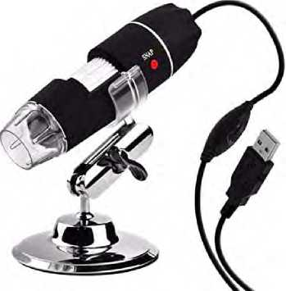
Fonte: Amazon. Link: https://bityli.com/jbNZb.
Figura 8. Microscópio Digital USB da marca Gastaki.
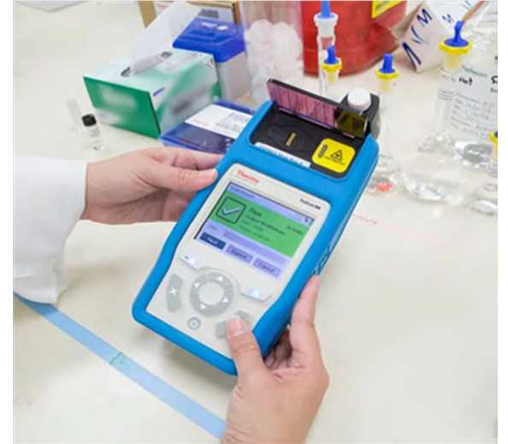
Fonte: Thermo Fisher. Link: https://bityli.com/IhhHQ.
Figura 9. Thermo Scientific TruScan RM Analyzer.
3.3 | Velocidade Ultrassônica
A medição da velocidade ultrassônica informa sobre a integridade do material interno do corpo em análise. O equipamento de medição de velocidade de ondas ultrassônicas utilizado foi o Pundit, modelo PL-200 da marca Proceq (Figura 10), com transdutores de onda p (longitudinal ou compressiva) de 54 kHz. As medições foram feitas nos seguintes pontos como indicado nas Figuras 11 e 12.
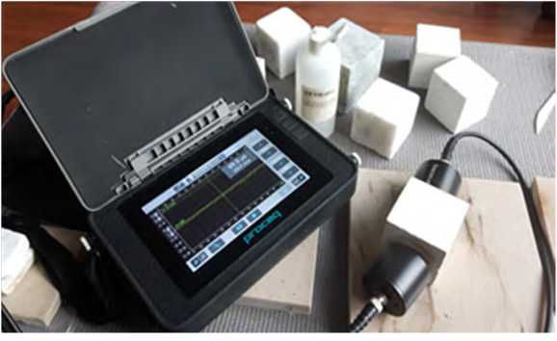
Figura 10. Pundit PL200 da marca Proceq.
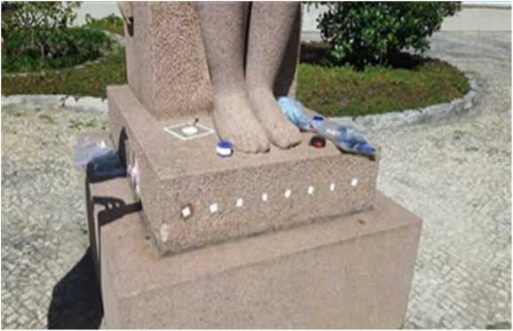
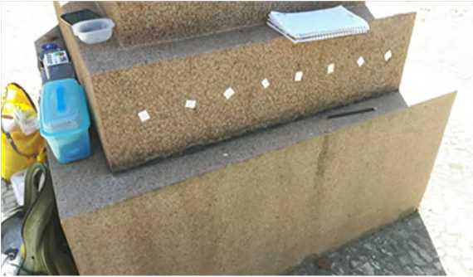
Figura 12. Pontos de medição utilizando o Pundit, seguindo o método do line scan na parte traseira da escultura.

3.4 | Determinação da Cor e Brilho
A determinação média da coloração foi realizada nos pontos especificados da escultura (Figuras 13 e 14). O ensaio foi realizado utilizando um colorímetro modelo Spectro Guide Sphere Gloss TR220 da marca BYK (Figura 15) para determinação dos valores nos eixos a, b e L. Os resultados de coloração devem ser interpretados segundo a distribuição espacial das cores como indicado na Figura 16. Com base nessa figura, verifica-se que os materiais apresentam 3 valores dispostos nos eixos a, b e L. O eixo a indica a variação de cor do verde (-a) ao vermelho (+a), o eixo b indica a variação de cor do azul (-b) ao amarelo (+b), e o eixo L de luminosidade, indica a variação do branco (100) ao preto (0).
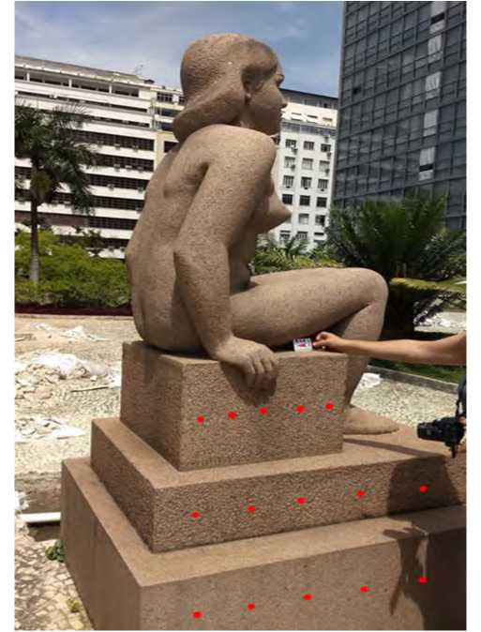
Figura 13. Pontos de medição da colorimetria na lateral esquerda.

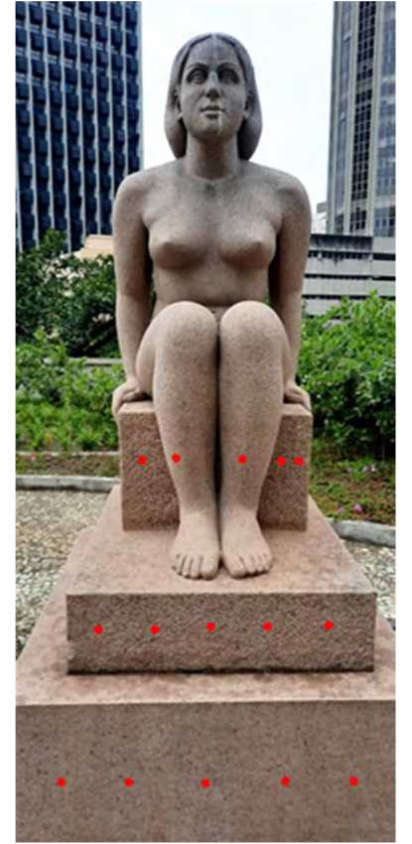
Figura 14. Pontos de medição da colorimetria na porção frontal.

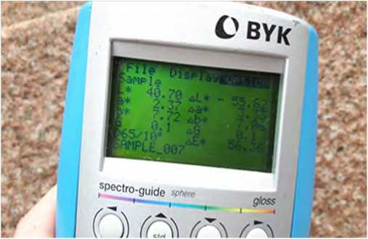
Figura 15. Colorímetro de modelo Spectro Guide Sphere Gloss TR220 da marca BYK..
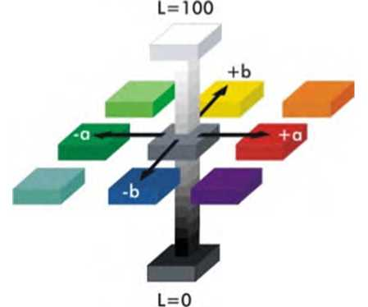
Fonte: Braseq. Link: https://www.braseq.com.br/colorimetro-digital.
Figura 16. Determinação espacial das cores, nos eixos a, b e L.

3.5 | Avaliação de Sujidades
Pontos específicos da escultura, como indicados nas Figuras 17 à 20, foram lavados com água destilada e esfregadas com escova de cerdas macias para recolhimento da água de lavagem. As águas foram, então, armazenadas em potes de PP (polipropileno) estéril e avaliadas por meio de espectrometria de absorção atômica e cromatografia iônica para determinação dos poluentes depositados na escultura.
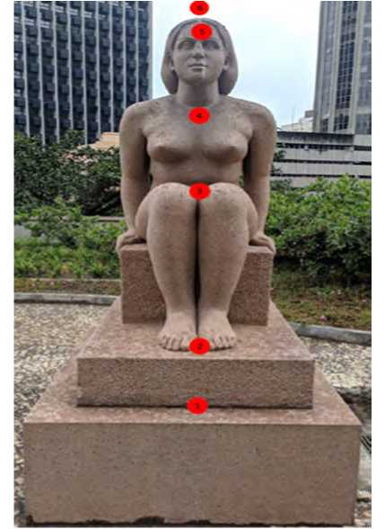
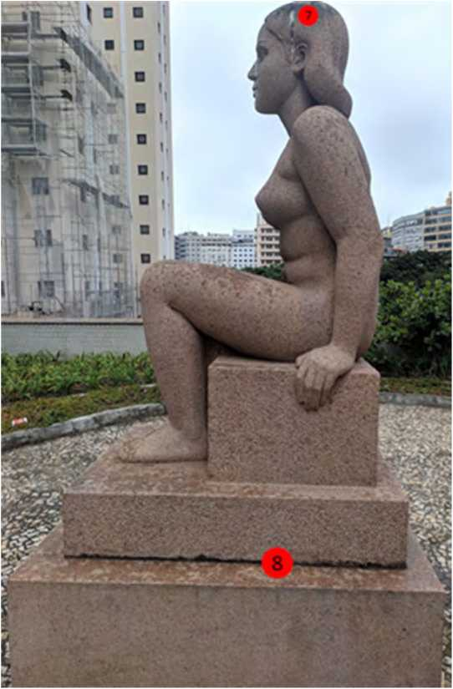
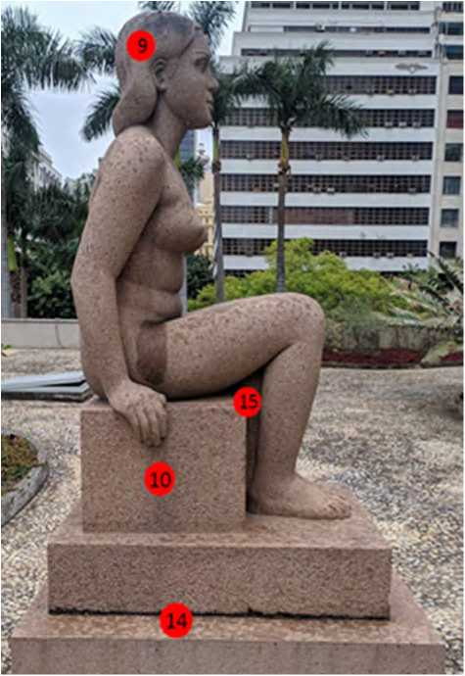
Figura 19. Pontos de avaliação na lateral direita.

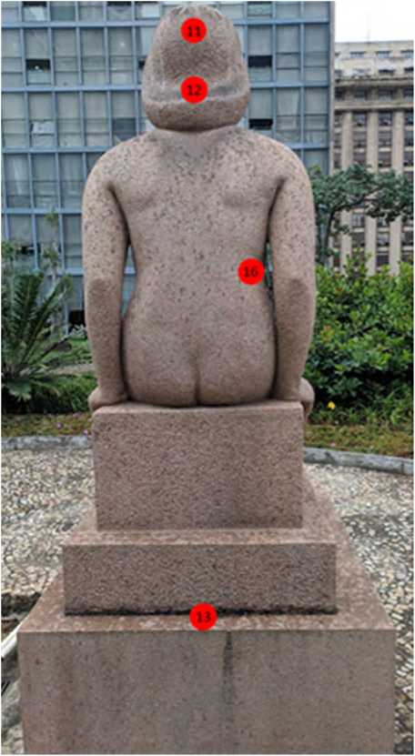
Figura 20. Pontos de avaliação na porção traseira.
As concentrações dos íons sódio, cálcio, cloreto e sulfato foram determinadas por ICP-OES — Inductively coupled plasma optical emission spectroscopy, e o resíduo, após, secagem em estufa, foi avaliado por microscopia eletrônica de varredura, MEV/EDS, como indicado naFigura 21, na Coordenação de Análises Minerais - COAMI, do CETEM.
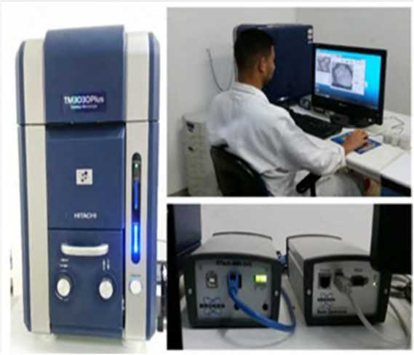
Fonte: FARIA, 2019.
Figura 21. MEV com EDS acoplado.

3.6 | Avaliação Microbiológica
Nos mesmos pontos indicados nas Figuras 17 a 20 realizou-se um esfregaço com swab estéril, antes da lavagem com água destilada, sendo o material armazenado em potes de PP estéril, em geladeira a 17°C, em seguida espalhou-se o material sobre os meios de cultura. Para cada ponto coletado, o material foi inoculado em placa contendo meio TSB (caldo de triptona de soja) e/ou meio BDA (Batata Dextrose Agar), em duplicatas. O meio TSB, é um meio altamente nutritivo e versátil, normalmente utilizado para crescimento de bactérias. Já o meio BDA, é o meio comumente empregado para a cultura de fungos. Em laboratório, as placas foram mantidas em estufa a 30°C, por 4 dias. Ao final desse tempo, foi possível observar o crescimento de diversas colônias de microrganismos. A avaliação do crescimento microbiano foi visual, sendo selecionados os diferentes morfotipos presentes nas placas. Após a seleção das colônias, procedeu-se ao esgotamento por estrias no meio sólido correspondente (TSB ou BDA). Tais avaliações foram realizadas pelo Laboratório de taxonomia, bioquímica e bioprospecção de fungos da Fiocruz.
4 | resultados e disusões

4.1 | Avaliação dos Danos
As Figuras 22 e 23 apresentam os aspectos gerais da escultura localizada no jardim do Palácio. De uma maneira geral, verifica-se que ela se encontra íntegra, apenas sendo afetada pelos dejetos de animais e acúmulo de água da chuva. Observam-se algumas alterações como, por exemplo, proliferações de líquens, dejetos de animais e presença de filmes negros, como descrito no Glossário ICOMOS (VERGÈS-BELMIN, 2008).
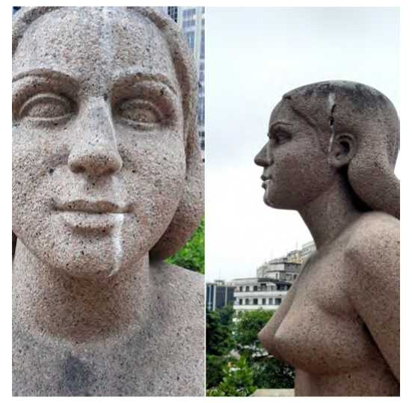
Figura 22. Presença de dejetos de animais.
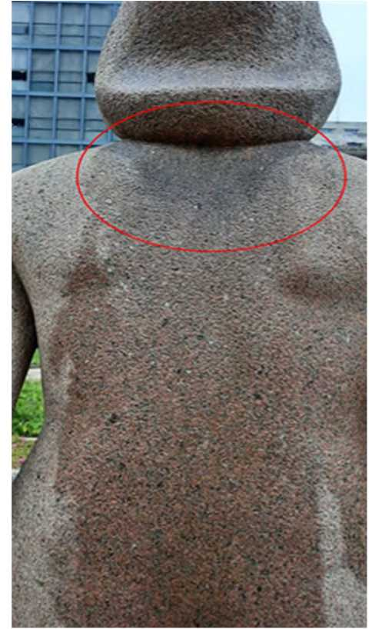
Figura 23. Presença de filme negro.
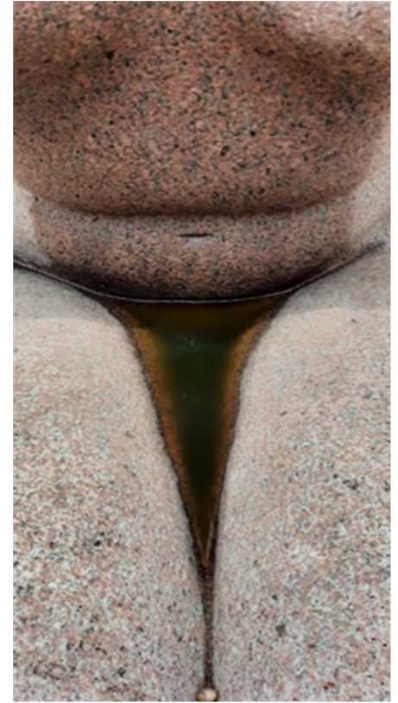
Figura 24. Acúmulo de água, dejetos e colonização biológica.
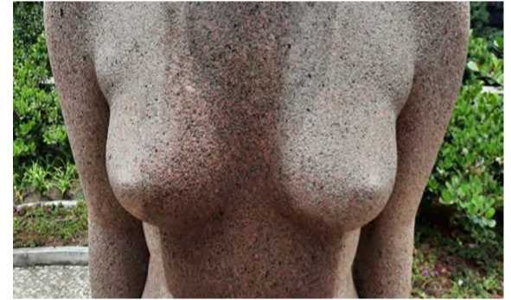
Figura 25. Presença de filme negro.
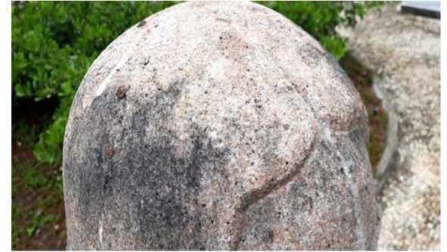
Figura 26. Formação de pitting, gerado por perda de material, e buracos no topo da cabeça.

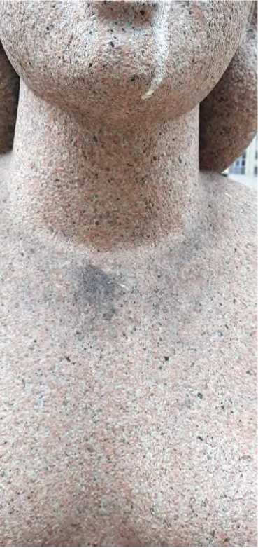
Figura 27. Presença de filme negro.

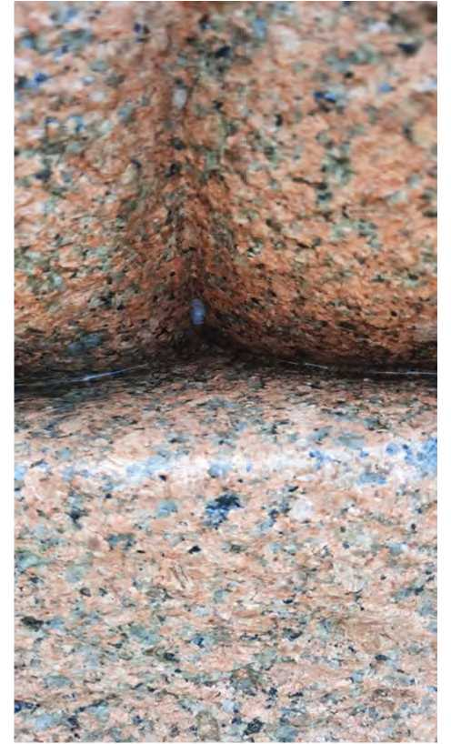
Figura 28. Presença de propagação microbiológica (aparente bolor, fungo).
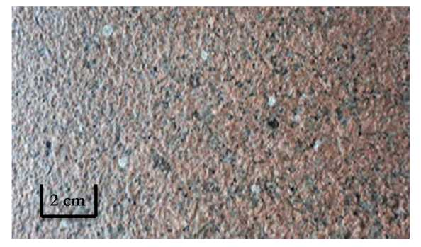
Figura 29. Propagação microbiológica nas costas da escultura.

4.2 | Descrição Mineralógica Macroscópica
Segundo o que foi observado por meio da lupa de mão, pode-se dizer que é um granito maciço, de textura equigranular média. A coloração se altera de rosa claro a rosa médio, e foram identificados cristais de feldspato potássico, plagioclásio, biotita e quartzo disseminados de forma homogênea na rocha.
Comparando-se com a descrição realizada por Del Lama e Suzuki (2018), concluiu-se que o granito utilizado na escultura Mulher, muito possivelmente, refere-se ao Granito Rosa Itupeva (Figura 30), e se trata de um monzogranito, da região homônima, onde é explorado em matacões de grande porte, de cerca de 100 m3, totalmente ou parcialmente enterrados.
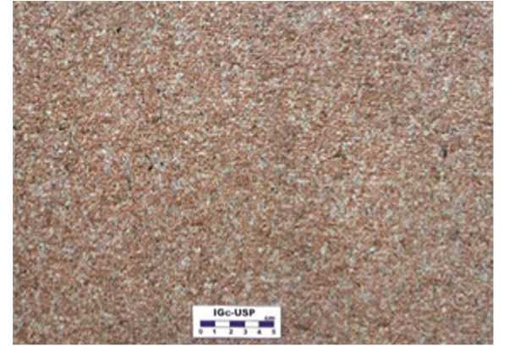
Figura 30. Granito Rosa Itupeva descrito por Del Lama e Suzuki (2018).
Segundo Galembeck (1997), o monzogranito, proveniente do Estado de São Paulo, pertence à intrusão Cabreúva do Complexo Granítico Itu, datada do Neoprotezoico/Paleozoico, representado por granitoide de coloração rósea e granulação média-grossa, com estrutura que varia entre isotrópica a discretamente foliada.

4.3 | Velocidade Ultrassônica
Os resultados obtidos nesse ensaio mostraram que a escultura se encontra íntegra e sem possíveis danos internos, por mais que esteja exposta ao intemperismo, com os valores de velocidade (m.s-1) do Pundit (line scan) (Tabela 1) variando de 5.004 m.s-1 a 5.606 m.s-1.
Tabela 1. Comparação dos valores de velocidade ultrassônica (m.s-1)
obtidos com o Pundit (line scan).
Pontos | Velocidade (m.s-1)
Joelho | 5.084
Base Frontal | 5.448 a 5.433
Cabeça | 5.142 a 5.192
Barriga | 6.045 a 6.063
Bochecha | 4.556 a 5.190
Peitoral | 4.550 a 4.512

4.4 | Determinação da Cor e Brilho
Os padrões de cores L* (variação do branco ao preto), a* (do verde (-a*) ao vermelho (+a*)), b* (do azul (-b*) ao amarelo (+b*)), assim como o brilho; não apresentaram variações significativas entre as 4 faces da escultura, indicando que não há uma ação mais efetiva dos raios-UV em uma das faces do monumento que proporcionem descolorações. Segundo a Tabela 2, os valores de a* e b* são positivos, em torno de 6 para o primeiro, indicando o padrão vermelho e em torno de 12, para o segundo, indicando o amarelo, e são condizentes com os mensurados por Suzuki (2018) para o granito Rosa Itupeva. O valor médio de L foi de 45, indicando que a rocha tende a escurecer, o que pode ser reflexo das sujidades depositadas.
Tabela 2. Padrões colorimétricos da escultura.
Amostras | L* | a* | b* | G | A* | Aa* | Ab* | AG* | AE*
Amostra 1 | 46.50 | 5.80 | 12.14 | 0.2 | -50.02 | 6.76 | 11.48 | 0.2 | 51.76
Amostra 2 | 52,81 | 6.34 | 11.95 | 0.2 | -43.71 | 7.30 | 11.28 | 0.2 | 45.72
Amostra 3 | 50.98 | 6.73 | 12.20 | 0.2 | -45.55 | 7.70 | 11.53 | 0.2 | 47.61
Amostra 4 | 52.56 | 7.32 | 13.92 | 0.4 | -43.97 | 8.29 | 13.25 | 0.4 | 46.66
Amostra 5 | 51.29 | 2.98 | 11.18 | 0.1 | -45.23 | 3.94 | 10.51 | 0.1 | 46.60
Amostra 6 | 44.27 | -3.44 | 29.17 | 0.0 | -56619 | -76635 | -97505 |  | 136331
Amostra 7 | 40.70 | 2.37 | 7.72 | 0.1 | -55.82 | 3.33 | 7.06 | 0.1 | 56.36
Amostra 8 | 48.61 | 3.49 | 9.16 | 0.1 | -47.91 | 4.46 | 8.50 | 0.1 | 48.86
Amostra 9 | 50.22 | 50.22 | 5.01 | 12.24 | 0.0 | -46.31 | 5.98 | 11.58 | 48.10
Amostra 10 | 51.14 | 4.59 | 11.27 | 0.3 | -45.38 | 5.55 | 10.60 | 0.3 | 46.93
Amostra 11 | 56.11 | 6.69 | 13.38 | 0.6 | -40.41 | 7.66 | 12.72 | 0.6 | 43.05
Amostra 12 | 52.20 | -4.02 | 33.46 | 0.1 | -56611 | -76636 | -97500 |  | 136324
Amostra 13 | 53.27 | -3.44 | 35.05 | 0.1 | -56610 | -76635 | -97498 |  | 136322
Amostra 14 | 53.08 | -4.15 | 33.91 | 0.1 | -56610 | -76636 | -97499 |  | 136323
Amostra 15 | 54.62 | -2.67 | 35.86 | 0.2 | -56609 | -76634 | -97497 |  | 136320
Amostra 16 | 44.02 | -3.68 | 31.22 | 0.0 | -56620 | -76635 | -97502 |  | 136328
Amostra 17 | 45.00 | -3.74 | 31.93 | 0.1 | -56619 | -76635 | -97501 |  | 136327
Amostra 18 | 47.33 | -4.41 | 33.41 | 0.1 | -56616 | -76636 | -97500 |  | 136326
Amostra 19 | 45.37 | 03.01 | 34.02 | 0.1 | -56618 | -38319 | -48732 |  | 83957.7
Amostra 20 | 39.43 | 1.80 | 31.21 | 0.0 | -56624 | -76633 | -97502 |  | 136329
Amostra 21 | 49.78 | 4.55 | 11.60 | 0.0 | -46.74 | 5.52 | 10.94 | 0.0 | 48.31
Amostra 22 | 51.52 | 5.34 | 12.13 | 0.0 | -45.00 | 6.31 | 11.47 | 0.0 | 46.86
Amostra 23 | 45.40 | 5.99 | 13.44 | 0.0 | -51.12 | 6.95 | 12.78 | 0.0 | 53.14
Amostra 24 | 48.04 | 4.28 | 11.27 | 0.1 | -48.48 | 5.25 | 10.60 | 0.1 | 49.90
Amostra 25 | 50.22 | 7.00 | 13.52 | 0.5 | -46.30 | 7.96 | 12.85 | 0.5 | 48.70
Amostra 26 | 52.25 | 7.22 | 12.94 | 0.3 | -44.27 | 8.18 | 12.27 | 0.3 | 46.66
Amostra 27 | 44.37 | 6.95 | 11.89 | 0.0 | -52.15 | 7.91 | 11.23 | 0.0 | 53.92
Amostra 28 | 47.85 | 3.61 | 10.76 | 0.1 | -48.67 | 4.57 | 10.10 | 0.1 | 49.91
Amostra 29 | 50.10 | 6.92 | 13.43 | 0.3 | -46.42 | 7.88 | 12.76 | 0.3 | 48.78
Amostra 30 | 46.23 | 5.23 | 13.62 | 0.1 | -50.29 | 6.19 | 12.95 | 0.1 | 52.29

4.5 | Avaliação das Sujidades
A Figura 31 apresenta os resultados da avaliação das águas de lavagem, verificando-se a presença de íons sódio e cloreto em toda a escultura, oriundos da maresia pela proximidade do prédio com a Baía de Guanabara, bem como sulfato, relacionado, também, com a poluição dos veículos que circulam próximos ao prédio. Há que se ressaltar que na cabeça e no peito da escultura os valores são menores, não ultrapassando 50 mg.L-1, muito provavelmente devido à ação da limpeza pela água da chuva. Observa-se que o maior efeito de poluição é causado pela ação do enxofre, com valores em torno de 200 mg.L-1 nas pernas da escultura, onde o acúmulo de água é muito grande e também na base, que recebe toda a sujidade que escorre do monumento.
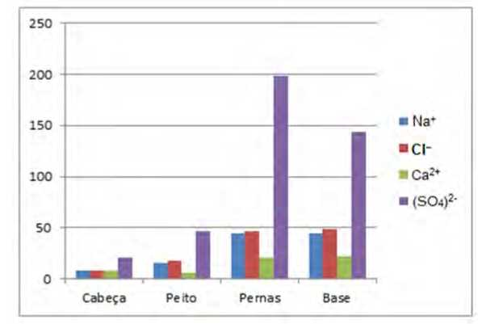
Figura 31. Teores de íons Na+, Ca2+, Cl- e (SO4)2- (mg.L-1) em cada ponto avaliado.

4.6 | Microscopia Eletrônica de Varredura com Energia Dispersiva (MEV/EDS)
O enxofre encontrado está associado com cálcio, formando gipsita (Ca(SO4).2H2O), corroborado pelo mapeamento realizado pela microscopia eletrônica de varredura apresentado na Figura 32.
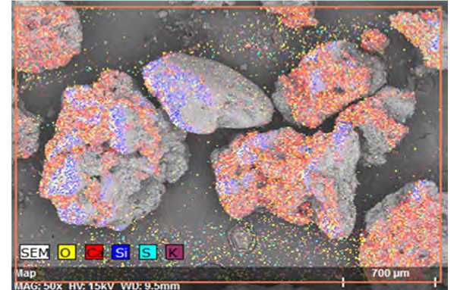
Figura 32. Mapeamento feito pelo MEV/EDS, onde é possível observar acúmulo de cálcio, enxofre e oxigênio dando origem à cristais de gipsita (Ca(SO4).2H2O).
Este resultado representa um ponto de atenção, já que o acúmulo de gipsita leva à frequente formação de crostas negras que se aderem à superfície da rocha e a degradam.
É importante ressaltar que o spray salino também atua como um grande fator intempérico na degradação das rochas. Bland e Rolls (1998) citam que esse fenômeno é uma das principais formas de degradação de rochas ornamentais em centros urbanos. A água do mar, composta por sais dissolvidos, penetra nas fissuras das rochas e, com a evaporação da água dessa solução, sais localizados começam a cristalizar, desencadeando forças capazes de reabrir fissuras pré-existentes e/ou gerar outras novas (Figura 33). (NICHOLS, 2009).
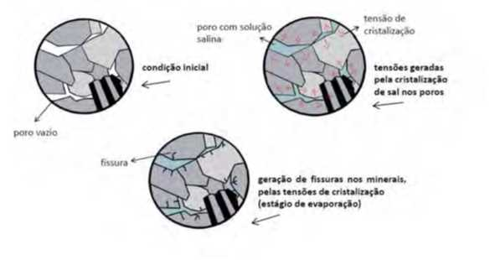
Figura 33. Esquema da percolação e tensões e fissuras geradas pela cristalização de sal em poros de uma rocha. (OLIVEIRA, 2019).
Foram observadas concentrações de sulfato em torno de 200 mg.L-1 nas pernas da escultura onde o acúmulo de sujidades é intenso. O enxofre encontrado está associado ao cálcio, indicando a formação de cristais de gipsita. Tais cristais podem vir a formar crostas, que são definidas por transformações ocorridas na parte superficial da rocha por acumulação de matéria exógena (ICOMOS, 2008), que, por sua vez, podem dar origem a pontos suscetíveis de degradação a longo prazo.

5 | CONCLUSÕES
A escultura Mulher, de Adriana Janacópulos é constituída de um granito denominado comercialmente de Rosa Itupeva, comprovado pelos valores colorimétricos que indicam tons de rosa claro, com boa integridade e sem danos internos visto que os valores de velocidade ultrassônica foram superiores a 5.500 m.s-1 e são coerentes com uma rocha sã. As principais alterações encontradas na rocha são depósitos de dejetos de animais e sujidades, acúmulo de água, filmes e colonização biológica. Os principais agentes de alteração são as fezes de animais, o spray salino, sob a forma de NaCl, e também o enxofre, proveniente dos escapamentos dos automóveis, sob a forma de gipsita.

REFERÊNCIAS BIBLIOGRÁFICAS
ABNT. Associação Brasileira de Normas Técnicas. 2013. NBR 15012. Rochas para revestimentos de edificações — Terminologia. Rio de Janeiro. 23p.
ABREU, S.F.O (1957). Distrito Federal e Seus Recursos Naturais, Instituto Brasileiro Geográfico e Estatística, Conselho Nacional de Geografia, Biblioteca Geográfica Brasileira. Série A, vol. 14, 318p.
ALENCAR, C.R.A. (2013) Manual de caracterização, aplicação, uso e manutenção das principais rochas comerciais no Espírito Santo: rochas ornamentais / Instituto Euvaldo Lodi — Regional do Espírito Santo. Cachoeiro de Itapemirim/ES: IEL. 242 p.
BATISTA, M.R. (1989) A escultora Adriana Janacópulos. Revista do Instituto De Estudos Brasileiros, (30), p. 71-93.
BLAND, W. e ROLLS, D. (1998). Weathering: An Introduction to the Scientific Principles. Arnold, Great Britain. Pp. 352.
CAVALCANTI, L. (1995). As preocupações do belo. Rio de Janeiro: Taurus Editora.
CERCHIARO, M.M. (2016). Esculpindo para o Ministério: arte e política no Estado Novo, Dissertação de Mestrado, Instituto de Estudos Brasileiros, USP, São Paulo - SP.
CERCHIARO, M.M. (2016) Construções do feminino nos anos 1930: a trajetória da escultora Adriana Janacópulos, por Marina Mazze Cerchiaro. Labrys, études féministes/estudos feministas. Disponível em: <https://www.labrys.net.br/labrys29/arte/marina.htm>. Acessado em 27/01/2022
COSTA, A.G.; CAMPELLO, M.S. e PIMENTA V.B. (2000). Rochas ornamentais e de revestimento de Minas Gerais: Principais ocorrências, caracterização e aplicações na indústria da construção civil. Belo Horizonte, Geonomos, 8 (1) 9-13.
COSTA A.G., CAMPELLO M.S., MACIEL S.L., CALIXTO C. e BECERRA J.E. (2002). Rochas ornamentais e de revestimento: proposta de classificação com base na caracterização tecnológica. In: III Simpósio sobre Rochas Ornamentais do Nordeste, Recife, PE. Anais, p. 59-64.
COSTA, A.G.; CALIXTO, C.; SILVA, M. e BECERRA, J. (2003). Rochas ornamentais e de revestimento: estudos a partir do patrimônio construído e de projetos arquitetônicos recentes. In: Simpósio de Rochas Ornamentais do Nordeste, 4, 2003. Fortaleza. Anais sessões técnicas. Fortaleza: CETEM, 2003. p. 173-179.
COSTA, A.G., BRUNO, R. e BECERRA-BECERRA J.E. (2009). Rocce Ornamentali nei monumenti: Uma guida per la caracterizzazione e la valutazione. In: Bruno R. & Focaccia S. (eds.). Formazione Avanzata nel Settore ele Rocce Ornamentali e ele Geoelaborazioni. 1a ed. Bolonha: Asterisco Edizioni, vol.1, p. 340-356.
DE FARIA, R.A. (2019). Rio de Janeiro. 47 p. Trabalho Final de Curso (Geologia) — Departamento de Geologia, Instituto de Geociências, Universidade Federal do Rio de Janeiro - UFRJ .
DEL LAMA, E. (2019). A. Rochas que construíram o centro velho de São Paulo. In: As edificações no tempo: olhares sobre a conservação, p. 282-287. Disponível em: <https://patrimonioeconservacao.files. wordpress.com/2017/11/del-lama-passeio_petreo_museu_arte_sacra. pdf>. Acesso em 28/07/2021.
FRASCÁ, M.H.B.O. (2002). Qualificação de rochas ornamentais e para revestimento de edificações: caracterização tecnológica e ensaios de alterabilidade. In: Simpósio Brasileiro de Rochas Ornamentais, 1, Simpósio Brasileiro de Rochas Ornamentais do Nordeste, 2, Salvador. Anais. Rio de Janeiro: MCT/CETEM. P. 128-135.
FRASCÁ, M.H.B.O. e YAMAMOTO, J.K. (2014). Deterioração de rochas graníticas em edificações e monumentos. Investigação por ensaios de alteração acelerada. Revista Brasileira de Geologia de Engenharia e Ambiental, vol. 4, p. 23-32, 2014.
FICHER, S.A.G.M., (2012) Um arquiteto da Semana de 22: parte 1. Mdc, Belo Horizonte/Brasília, Disponível em: <http://mdc.arq.br/ 2012/03/20/antonio-garcia-moya-um-arquiteto-da-semana-de-22/>. Acesso em: 03/02/22.
GALEMBECK, T.M. (1997). O complexo múltiplo centrado plurisserial Itu, SP. 352p. Tese (Doutorado em Geologia Regional) — IGCE, UNESP, Rio Claro.
LISSOVSKY, M.; SÁ, P.S.M. de (Org.) (1996). Colunas da Educação: a construção do Ministério da Educação e Saúde (1935-1945). Rio de Janeiro: MinC/IPHAN; Fundação Getúlio Vargas/CPDOC.
MARTINELLI, F. (2017). Entre o concreto e o papel: a memória arquitetônica do Palácio Gustavo Capanema. Dissertação (Mestrado) — Instituto do Patrimônio Histórico e Artístico Nacional, Mestrado em Preservação do Patrimônio Cultural, Rio de Janeiro.
MOURA, L.C.R., DALTO, D.P. e RIBEIRO R.C.C. (2016). Estudo das morfologias de alteração presentes nas rochas das fachadas da Igreja de Nossa Senhora da Candelária. Contribuição Técnica apresentada no 1°. Simpósio Brasileiro de Caracterização e Conservação da Pedra 14 a 16 de Dezembro de 2016, Congonhas/MG. Trabalho publicado na Revista Geonomos da UFMG, vol. 24, n. 2.
MOZER, A.G.S., RIBEIRO, R.C.C. e MANSUR, K.L. (2016). Estudo das morfologias de alteração presentes nas rochas das fachadas da Igreja da Candelária. XXIV - Jornada de Iniciação Científica - CETEM, Rio de Janeiro.
OLIVEIRA, L.F.B. (2019). Influência da cristalização de sal solúvel na degradação de propriedades petrofísicas de granitóide. XIV, 58 f. Trabalho Final de Curso (Geologia) — Departamento de Geologia, Instituto de Geociências, Universidade Federal do Rio de Janeiro, Rio de Janeiro.
RIBEIRO, R.C.C.; QUEIRÓZ, J.; AVELAR, G.; RICARDO, A.M. (2014). Avaliação da Deterioração de Rochas Ornamentais em Prédios Históricos do Centro da Cidade do Rio de Janeiro. Rio de Janeiro: CETEM, 2014.
RICARDO, A.M. (2015). Uma rocha e um palácio: características e alterabilidade do gnaisse facoidal no Paço imperial do Rio de Janeiro. Dissertação de Mestrado Universidade Federal do Rio de Janeiro, Rio de Janeiro.
RICARDO, A.M. (2011). Estudo de Alterabilidade de Rochas como Ferramenta para a Restauração de Monumentos Pétreos. 79 f. Trabalho Final de Curso (Geologia) — Departamento de Geologia, Instituto de Geociências, Universidade Federal do Rio de Janeiro, Rio de Janeiro.
RICARDO, A.M.; MANSUR, K.L.; BARROSO, E.V.M.; SENRA, F.; AVELAR, G.; RIBEIRO, R.C.C. (2017). Mapeamento das morfologias de alteração das rochas do Paço Imperial, Rio de Janeiro. Revista do Instituto de Geociências - USP, vol. 17, nr. 2, p. 45-58.
SEGRE, R. (2013). Ministério da Educação e Saúde: ícone urbano da modernidade brasileira (1935-1945). São Paulo: Romano Guerra Editora.
SUZUKI, A.F. (2018). Estudo e análise do estado de conservação das rochas, por método não destrutivo, do Palácio da Justiça de São Paulo. Dissertação de Mestrado em Mineralogia e Petrologia — Instituto de Geociências, Universidade de São Paulo. 127 p.
TORQUATO, J.R. et. al. (2002). Uso do Pundit na Determinação de Anomalias ultrassônicas em blocos Rochosos. 3° Simpósio de Rochas Ornamentais do Nordeste, (pp. 20-23). Recife - PE.
VERGÈS-BELMIN, V. (2008). Illustrated Glossary on Stone Deterioration Patterns. Glossário Ilustrado das formas de alteração da pedra. English-Portuguese. Trad. Delgado, J. e Revez, J.M. ed. Monuments & Sites 15. Paris: ICOMOS and ISCS. Disponível em: <http://iscs.icomos.org/pdf-files/Portuguese_glossary.pdf>. Acessado em: 1 ago. 2021.
VIDAL, F.V.; AZEVEDO, H.C.A.; CASTRO, N.F (2013). Introdução. In: VIDAL, F.V.; CASTRO, N.F.; FRASCÁ, M.H.B.O. Tecnologia de Rochas Ornamentais: pesquisa, lavra e beneficiamento”. Rio de Janeiro: CETEM/MCTI. p. 15-42.

SÉRIES CETEM
As Séries Monográficas do CETEM são o principal material de divulgação da produção científica realizada no Centro. Até o final do ano de 2023, já foram publicados, eletronicamente e/ou impressos em papel, mais de 380 títulos, distribuídos entre as seis séries atualmente em circulação: Rochas e Minerais Industriais (SRMI), Tecnologia Mineral (STM), Tecnologia Ambiental (STA), Estudos e Documentos (SED). A Série Iniciação Científica consiste numa publicação eletrônica anual.
A lista das publicações poderá ser consultada em nossa homepage. As obras estão disponíveis em texto completo para download. Visite-nos em https://www.gov.br/cetem/pt-br/assuntos/repositorio-mineralis-e- biblioteca.
Últimos números da Série Tecnologia Ambiental
STA-131 - Recomposição de escultura em mármore presente no Cemitério do Catumbi - RJ por meio de impressão 3D. Vitória da Silva Freitas, Roberto Carlos da Conceição Ribeiro, Marceli do Nascimento da Conceição, Rosana Elisa da Silva Coppedê, 2024.
STA-130 - Estudo sobre a ação do intemperismo no prédio do Centro de Tecnologia Mineral do Rio de Janeiro. Ana Beatriz André da Silva Martins, Roberto Carlos da Conceição Ribeiro, Marcelle Lemos Amorim de Cerqueda, 2024.
STA-129 - Exhausted fluorescent bulbs: an important target for urban mining of rare earth elements. Fernanda Veroneso Marinho Pontes, Jéssica Frontino Paulino, Manuel Castro Carneiro, 2023.
informações gerais
CETEM — Centro de Tecnologia Mineral
Avenida Pedro Calmon, 900 — Cidade Universitária
21941-908 - Rio de Janeiro - RJ
Geral: (21) 3865-7222
Biblioteca: (21) 3865-7218
E-mail: biblioteca@cetem.gov.br
Homepage: http://www.cetem.gov.br
Novas Publicações
Se você se interessar por um número maior de exemplares ou outro título de uma das nossas publicações, entre em contato com a nossa biblioteca no endereço acima.
Solicita-se permuta.
We ask for interchange.
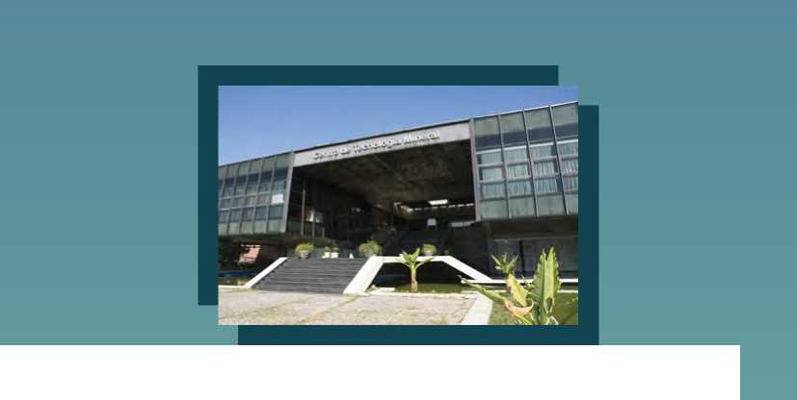
Missão Institucional

Desenvolver tecnologias inovadoras e sustentáveis, e mobilizar competências disando superai’ desafios nacionais do setor mineral.

O CEIEM
O Centro de Tecnologia Mineral - CETEM U um instituto de peuquisas, vinculado ao Ministério da
da Ciência, Tecnologia e Inovação - MCTI, dedicado ao deseevolvimento, à adaptação e à difusão de tecnologias nas áreas minerometclúrgica, de materiaie ede meio am biente.
Criado em 1978, o Centro está localizado no campus da Universidade Federal do Rio de Janeiro - UFRJ, na cidade Universitário, no Rio de Janeiro e ocupa 20.000m2 de área construída, que inclui 25 laboratórios, 4 plantas-piloto, biblioteca especializada e outras facilidades.
Durante seus <16 anos de atividade, o CETEM mesenvolveu mais de 800 projetos tecnoiósicos e prestou centenas de semços para emppesas atuantes nos setores minerometalúrgico, «químico e de materiais.

CETEM
MINISTÉRIO DA CIÊNCIA, TECNOLOGIA E I NOVAÇÃO
\ZJTll
UNIÃO C RECONSTRUÇÃO

